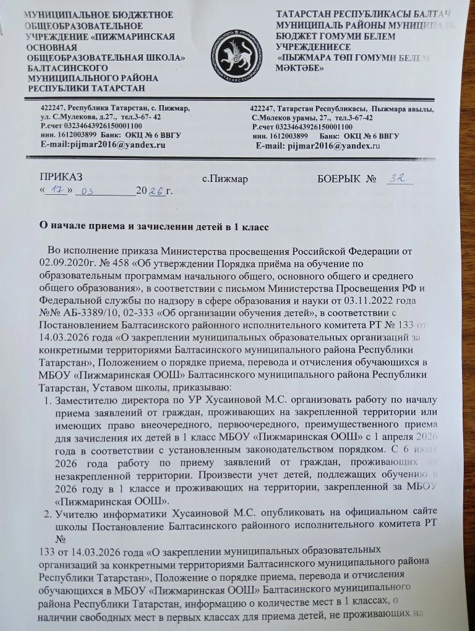

закрепленной территории не позднее 5 июля 2026 года; форма заявления, контактный телефон ответственного по приему в школу.

- Заместителю директора по УР Хусаиновой М.М. разместить на информационном стенде памятки для родителей будущих первоклассников, Постановление Балтасинского районного исполнительного комитета РТ №133 от 14.03.2026 года «О закреплении муниципальных образовательных организаций за конкретными территориями Балтасинского муниципального района Республики Татарстан», Положение о порядке приема, перевода и отчисления обучающихся в МБОУ «Пижмаринская ООШ» Балтасинского муниципального района Республики Татарстан, информацию о количестве мест в 1 классах, о наличии свободных мест в первых классах для приема детей, не проживающих на закрепленной территории не позднее 5 июля 2025 года; форма заявления, контактный телефон ответственного по приему в школу.
- Контроль за исполнением приказа оставляю за собой.

Директор школы Рамазанов Л.М.

Ознакомилась Хусаинова М.С.

